

MOÇÃO N°_______ / 2017

O Vereador que este subscreve, solicita ouvida a Casa, que seja enviada MOÇÃO DE CONGRATULAÇÃO ao Sr. Mateus Dias (cabeleireiro profissional) pela chegada de seu aniversário em novembro de 2017.
Receba em nome da Câmara Municipal de Sete Lagoas, os aplausos e o reconhecimento por esta caminhada.

Deus continue abençoando suas vidas e toda família!

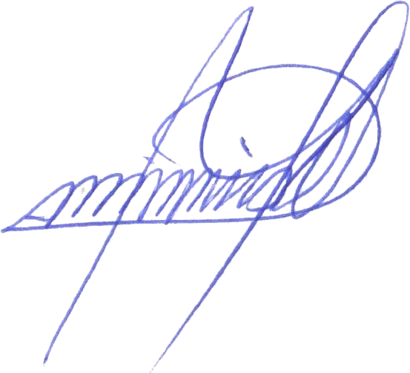
_________________________________________


Sete Lagoas, 01 de novembro de 2017

